Сократ говорил: «Мы живем не для того, чтобы есть, а едим для того, чтобы жить».

В рамках проекта «Рациональное питание – основа здорового образа жизни» в основной школе был проведен цикл интерактивных игр «Секреты здорового питания!». Цели игры: формирование у обучающихся основы культуры питания как составляющей здорового образа жизни; формирование знаний о правилах рационального питания, профилактика поведенческих рисков здоровья, связанных с нерациональным питанием. Охват 80 человек.

Ребята составляли пищевые пирамиды и правила здорового питания

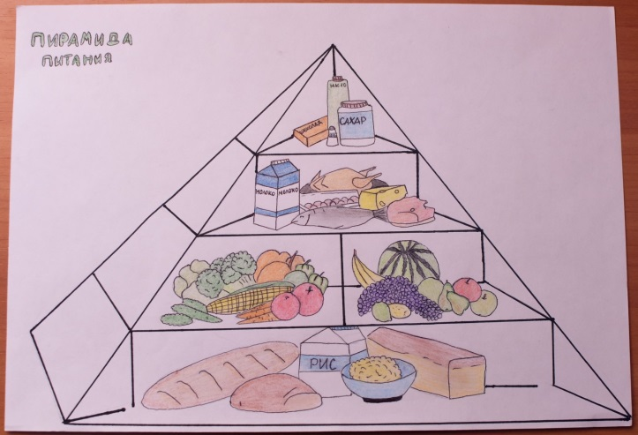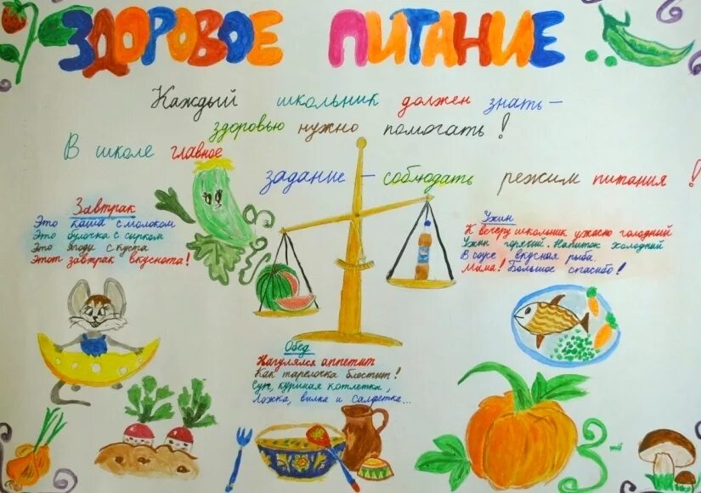

Отвечали на вопросы о витаминах, разбирали мифы о питании, отгадывали ребусы.

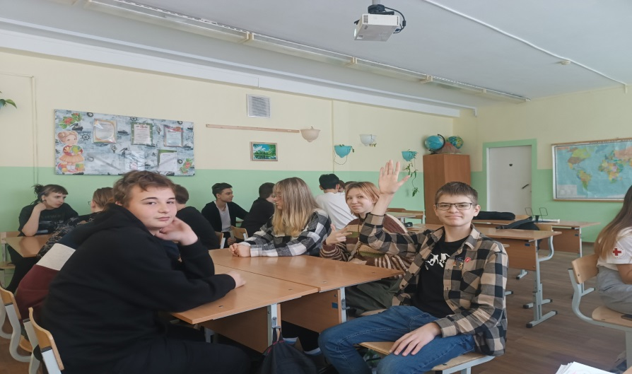

В декабре обучающиеся 8-9 классов посетили Техникум индустрии гостеприимства и сервиса, где состоялся очередной конкурс профессионального мастерства

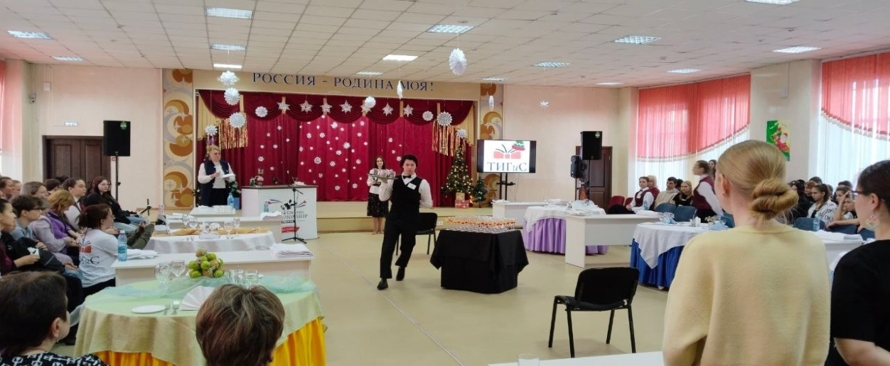

Также в рамках Дня добрых дел волонтеры нашей школы провели КВЕСТ «Быть здоровым – это здорово!» Охват более 250 человек.

